**Практична робота № 5**

***ТЕМА:*** «Адміністрування. Вивчення роботи реєстру»

***МЕТА:*** Закріпити теоретичні знання по аналізу стану комп’ютерних систем на програмному рівні; повинні навчитися аналізувати стан системи, системні помилки і усувати їх, проводити адміністрування, знати основні принципи роботи з реєстру Windows.

***УСТАТКУВАННЯ Й ЗАБЕЗПЕЧЕННЯ ЗАНЯТТЯ:*** ПК, методичні вказівки до виконання лабораторної роботи, ОС.

**Теоретичні відомості:**

Реєстр Windows — база даних, що зберігає параметри і налаштування для операційних систем [Microsoft Windows](http://uk.wikipedia.org/wiki/Microsoft_Windows) 32-бітних версій, 64-бітних версій та [Windows Mobile](http://uk.wikipedia.org/wiki/Windows_Mobile). Він містить інформацію і параметри настроювання для всіх апаратних засобів, програмного забезпечення, користувачів тощо. Кожен раз, коли користувач змінює будь-які параметри в "Панелі керування", зміни відбиваються у реєстрі.

Реєстр Windows було введено, щоб відмовитись від використання [файлів INI](http://uk.wikipedia.org/w/index.php?title=INI_%D1%84%D0%B0%D0%B9%D0%BB&action=edit&redlink=1), що використовувалися для збереження параметрів конфігурації програм Windows раніше (тобто кожна програма зберігала свої настроювання в окремому файлі). Тому ці файли мали тенденцію бути розкиданими по всій системі, що робило важким спостереження і контроль за ними.

Ключ реєстру — це група розділів, підрозділів і параметрів реєстру, з якою пов'язано групу допоміжних файлів, де містяться резервні копії всіх цих даних. У Windows NT 4.0, Windows 2000, Windows XP, Windows Server 2003 та Windows Vista допоміжні файли для всіх ключів, окрім HKEY_CURRENT_USER, містяться в папці %SystemRoot%\System32\Config. Допоміжні файли для HKEY_CURRENT_USER розташовані в папці %SystemRoot%\Profiles\Username. Розширення імен файлів у цих папках показують тип даних, які містяться в цих файлах.

Реєстр в тому вигляді, як його використовує Windows і як бачить його користувач в процесі використання програм роботи з реєстром, деяким чином «ніде не зберігається». Щоб вийшло те, що бачить користувач, редагуючи реєстр, відбувається наступне:

-спочатку, в процесі установки і налаштування Windows, на диску формуються файли, в яких зберігається частина даних щодо конфігурації системи.

-потім, в процесі кожного завантаження системи, а так само в процесі кожного входу і виходу кожного з користувачів, формується якась віртуальна суть, звана «реєстром». Дані для формування «реєстру» беруться з тих самих файлів і з інших місць.

Тобто частина даних реєстру зберігається у файлах, а частина даних породжується в процесі завантаження Windows. Для редагування, перегляду і вивчення реєстру стандартними засобами Windows (програми regedit.exe і regedt32.exe) доступні саме гілки реєстру, це стосується і моєї програми. Після редагування реєстру і внесення до нього змін ці зміни відразу записуються у файли.

Проте, є програми сторонніх розробників, які дозволяють працювати безпосередньо з файлами. Наприклад, програми від Paullee і програми Registry Reanimator. Програми оптимізації реєстру, твікери, а так само інсталятори і деінсталятори програм працюють через спеціальні функції роботи з реєстром

"РЕЄСТР" - центральна ієрархічна база даних, яка використовується в Microsoft Windows 98, Windows CE, Windows NT та Windows 2000 для зберігання відомостей, необхідних для налаштування системи для одного або декількох користувачів, застосунків та устаткування.

Реєстр містить відомості, до яких операційна система постійно звертається під час роботи, зокрема профілі кожного користувача, перелік додатків, установлених на комп'ютері, і типів документів, які можна створювати в кожному з них, настройки властивостей папок і значків додатків, конфігурацію устаткування системи та параметри використовуваних портів.

Реєстр замінив собою більшість текстових INI-файлів конфігурації, які використовувалися у Windows 3.x і MS-DOS, таких як Autoexec.bat і Config.sys. Хоча реєстр використовується в усіх новітніх операційних системах Windows, є деякі відмінності між різними версіями.

Кущ реєстру — це група розділів, підрозділів і параметрів реєстру, з якою пов'язано групу допоміжних файлів, де містяться резервні копії всіх цих даних. У Windows NT 4.0, Windows 2000, Windows XP, Windows Server 2003 та Windows Vista допоміжні файли для всіх кущів, окрім HKEY_CURRENT_USER, містяться в папці %SystemRoot%\System32\Config. Допоміжні файли для HKEY_CURRENT_USER розташовані в папці %SystemRoot%\Profiles\Username. Розширення імен файлів у цих папках показують тип даних, які містяться в цих файлах. Відсутність розширення також іноді може показувати тип даних цих файлів.

Таблиця 1

Файли реєстру

|  |  |
| --- | --- |
| Кущ реєстру | Допоміжні файли |
| HKEY_LOCAL_MACHINE\SAM | Sam, Sam.log, Sam.sav |
| HKEY_LOCAL_MACHINE\Security | Security, Security.log, Security.sav |
| HKEY_LOCAL_MACHINE\Software | Software, Software.log, Software.sav |
| HKEY_LOCAL_MACHINE\System | System, System.alt, System.log, System.sav |
| HKEY_CURRENT_CONFIG | System, System.alt, System.log, System.sav, Ntuser.dat, Ntuser.dat.log |
| HKEY_USERS\DEFAULT | У Windows 98 файли реєстру мають імена User.dat і System.dat. |

Довжина імені розділу не може перевищувати 255 знаків.

**Порядок виконання роботи:**

1. Для виконання роботи необхідно ознайомитися з теоретичними відомостями.
2. Зробити резервну копію реєстру налаштувань програми WinRar (HKEY_CURRENT_USER\Software\WinRAR) за допомогою програми regedit.exe
3. Додати розділ до [HKEY_CURRENT_USER\Software] з назвою своєї групи та строковий параметр с цій групі з зазначенням своєї фамілії за допомогою REG файлу.
4. Зробити REG файл котрий видалить усі зміни в реестрі.
5. Виконати завдання(згідно варіанту).
6. Оформіть звіт.

***КОНТРОЛЬНІ ПИТАННЯ***

1. Для чого потрібен реєстр Windows?
2. У яких файлах зберігаються данні реєстру?
3. У якому розділі реєстру зберігаються данні профілю користувача?
4. Опишіть синтаксис REG файлів.
5. За допомогою якої внутрішньої програми Windows відбувається редагування реєстру? Опишіть процедуру роботи з цією програмою.

***РЕКОМЕНДОВАНА ЛІТЕРАТУРА***

1. Інтернет – ресурс <http://www.sapr.ru/article.aspx?id=20687&iid=942>
2. Інтернет – ресурс <http://data-center.com.ua/>
3. Інтернет – ресурс <http://ru.wikipedia.org/wiki/%C4%E0%F2%E0-%F6%E5%ED%F2%F0>
4. Леонтьев В. П. Новейшая энциклопедия ПК. 2001. – М.: ОЛМА – ПРЕСС, 2001. – 847 с.
5. Локазюк В. М., Савченко Ю. Г. Надійність, контроль, діагностика і модернізація ПК: Посібник./ За ред.. В. М. Локазюка. – К.: Академія, 2004. – 376 с.

***ЗМІСТ ЗВІТУ*:**

* 1. Тема и мета роботи.
  2. Написати додаток для створення в розділі HKEY_LOCAL_MACHINE\SOFTWARE підрозділу, ім'я якого задається шляхом введення з клавіатури і запису в створений розділ пари параметр-значення. Ім'я параметра і значення повинні вводитися з клавіатури.
  3. Додати можливість редагування за допомогою розробленого додатку значень пар параметр-значение_строкового типу і перевірити правильність виконання редагування
  4. Вивести список імен підрозділів розділу, ім'я якого задається введенням з клавіатури.
  5. Вивести список імен параметрів пар заданого розділу.
  6. Вивести список типів значень параметрів пар заданого розділу.

( п.2-п.6 виконати з використанням функцій Win32 API.)

* 1. Перевірити роботу фрагментів програм, приведених в прикладах 1 і 2.
  2. Опис виконання пунктів 2–6порядку виконання роботи.
  3. Виводи до роботи.
  4. Відповіді на контрольні питання.

Відповіді: **1. Для чого потрібен реєстр windows?**

Реєстр Windows (англ. Windows Registry) — база даних, що зберігає параметри і налаштування для операційних систем Microsoft Windows 32-бітних версій, 64-бітних версій та Windows Mobile. Він містить інформацію і налаштування для всіх апаратних засобів, програмного забезпечення, користувачів тощо. Кожен раз, коли користувач змінює будь-які параметри в «Панелі керування[en]», зміни відбуваються у реєстрі.

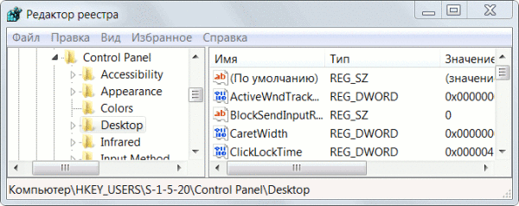

Реєстр в тому вигляді, як його використовує Windows і як бачить його користувач в процесі використання програм роботи з реєстром, деяким чином «ніде не зберігається». Щоб вийшло те, що бачить користувач, коли редагує реєстр, відбувається наступне:

спочатку, в процесі установки і налаштування Windows, на диску формуються файли, в яких зберігається частина даних щодо конфігурації системи.

потім, в процесі кожного завантаження системи, а так само в процесі кожного входу і виходу кожного з користувачів, формується якась віртуальна сутність, що називається «реєстром». Дані для формування «реєстру» беруться з тих самих файлів і з інших місць.

Тобто частина даних реєстру зберігається у файлах, а частина даних породжується в процесі завантаження Windows. Для редагування, перегляду і вивчення реєстру стандартними засобами Windows (програми regedit.exe і regedt32.exe) доступні саме гілки реєстру. Після редагування реєстру і внесення до нього змін ці зміни відразу записуються у файли.

Проте, є програми сторонніх розробників, які дозволяють працювати безпосередньо з файлами. Наприклад, програми від Paullee і програми Registry Reanimator. Програми оптимізації реєстру, твікери, а так само інсталятори і деінсталятори програм працюють через спеціальні функції роботи з реєстром.

**2. У яких файлах зберігаються данні реєстру?**

Реєстр Windows було введено, щоб відмовитись від використання файлів INI, що використовувалися для збереження параметрів конфігурації програм Windows раніше (тобто кожна програма зберігала свої налаштування в окремому файлі). Тому ці файли мали тенденцію бути розкиданими по всій системі, що утруднювало спостереження і контроль за ними.

Ключ реєстру — це група розділів, підрозділів і параметрів реєстру, з якою пов'язано групу допоміжних файлів, де містяться резервні копії всіх цих даних. У Windows NT 4.0, Windows 2000, Windows XP, Windows Server 2003 та Windows Vista допоміжні файли для всіх ключів, окрім HKEY_CURRENT_USER, містяться в папці %SystemRoot%\System32\Config. Допоміжні файли для HKEY_CURRENT_USER розташовані в папці %SystemRoot%\Profiles\Username[джерело?].

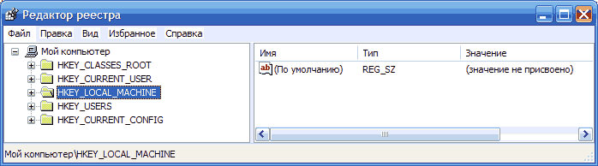

**3. У якому розділі реєстру зберігаються данні профілю користувача?**

HKEY_CURRENT_USER (HKCU): цей розділ реєстру Windows зберігає всі дані, настройки на рівні користувача та конфігурації, пов'язані з ввійшов у систему користувачем. Не тільки Windows, але і інші програми зберігають тут дані, що відносяться до поточного користувача.

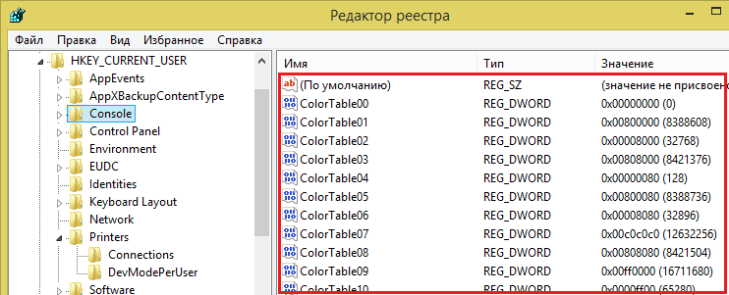

**4. Опишіть синтаксис REG файлів.**

Windows Registry Editor Version 5.00 - заголовок файлу, який є його невід'ємною частиною. Також в якості заголовка ви можете зустріти REGEDIT4 - це формат Windows 98 / NT 4.0, який втім зрозуміють і більш нові операційні системи Windows. Детальніше про відмінності в форматах можна прочитати на сайті JSO FAQ (англійською мовою).

; Відключити меню недавніх документів - коментар. Всі рядки, що починаються з; (Крапка з комою) представляють собою коментарі.

[HKEY_CURRENT_USER \ Software \ Microsoft \ Windows \ CurrentVersion \ Policies \ Explorer] - це розділ реєстру. Графічно (в редакторі реєстру) він предсатавляет собою шлях до параметру. У форматі REG-файлів розділи завжди полягають в квадратні дужки. У цьому прикладі (під) розділ Explorer належить розділу HKEY_CURRENT_USER.

"NoRecentDocsMenu" = hex: 01,00,00,00 - параметр реєстру та його значення. Залежно від значення параметра, змінюється поведінка операційної системи або об'єкта. Багато параметри можна налаштувати в графічному інтерфейсі операційної системи, але далеко не все. У таких випадках для зраді

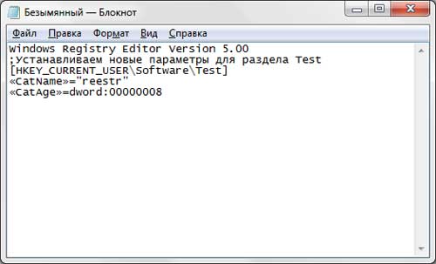

**5. За допомогою якої внутрішньої програми Windows відбувається редагування реєстру? Опишіть процедуру роботи з цією програмою.**

Щоб відкрити редактор реєстру потрібно натиснути на клавіатурі кнопку «Windows» (зазвичай з зображенням віконця, знаходиться у нижньому ряді, зліва, між кнопками Ctrl та Alt) і, утримуючи її, натиснути кнопку «R» («К» в українській розкладці). З'явиться вікно запуску програм. У ньому треба написати regedit і натиснути кнопку «ОК».

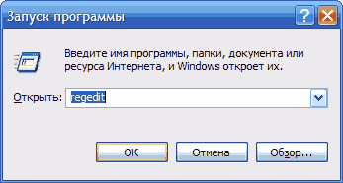

Щоб змінити значення параметру, треба двічі клацнути по ньому лівою кнопкою миші. Відкриється віконце зміни параметру. У ньому в поле «значення» треба внести необхідні корективи та натиснути кнопку «ОК».

Створення нового параметру. Спочатку у лівому вікні редактора (провіднику) проходимо до розділу, в котрому потрібно створити параметр, і виділяємо його. Потім в правому вікні клікаємо правою кнопкою миші по пустому місцю (а не по параметрах, які там є) і в меню «создать», яке з'явиться, вибираємо відповідний вид параметру, який необхідно створити. В списку з'явиться новий параметр. Клацаємо по ньому правою кнопкою миші, обираємо "Переименовать", даємо йому потрібну назву. Потім вказаним у попередньому пункті способом задаємо йому необхідне значення.

Щоб видалити параметр, треба клацнути по ньому правою кнопкою миші та вибрати «удалить».